INFORME TÉCNICO: ARQUITECTURA DE MICROSERVICIOS Y SEGURIDAD – SUNNYDREAM

1.Infraestructura Local con Captura de configuración del API Gateway:
Despliegue local del ecosistema de microservicios centralizado en el puerto 8080 mediante el API Gateway, estructurando el proyecto con variables dinámicas que dejan los archivos JAR listos para una futura containerización con Docker.
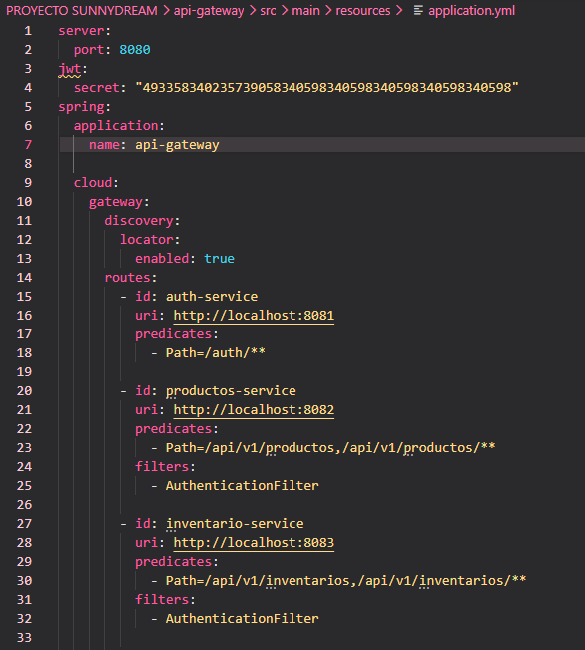

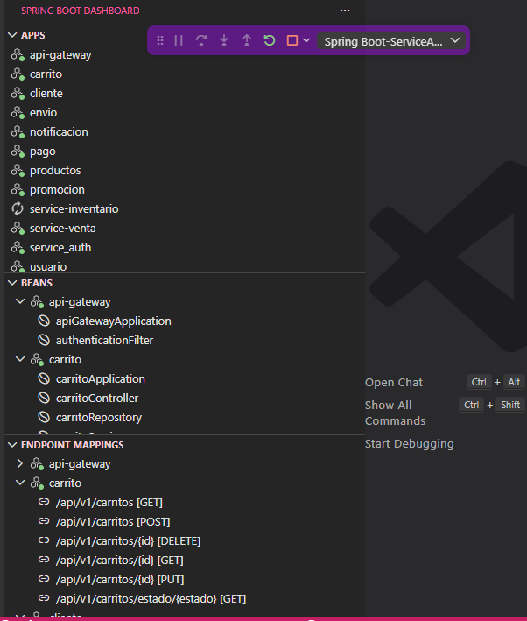
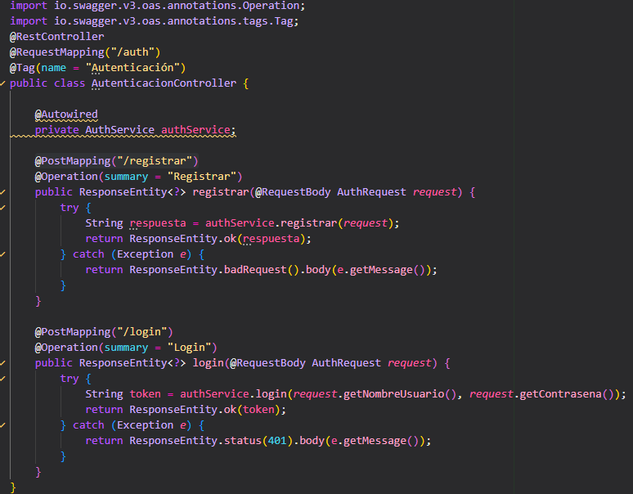

2. Base de Datos Compartida para la Seguridad Centralizada
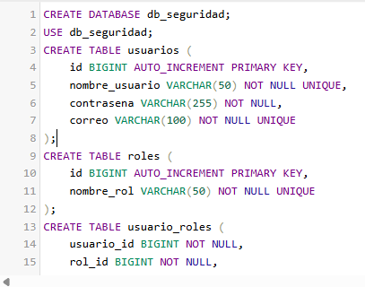
Inicialización y persistencia del módulo de seguridad mediante scripts DDL/DML en phpMyAdmin, configurando el control de acceso por roles de forma aislada a las bases de datos de los demás servicios.

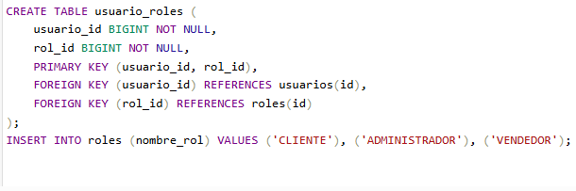

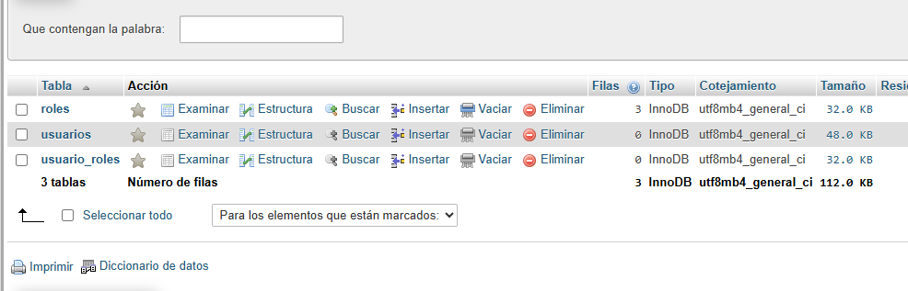

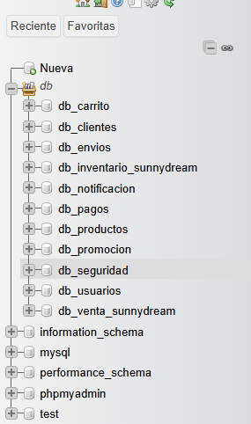

3. Pruebas de Flujo, Autenticación y Autorización en el API Gateway
Validación funcional del tráfico en Postman que demuestra el ciclo de autenticación: acceso libre a rutas públicas, bloqueo de usuarios anónimos (401 Unauthorized) y consumo autorizado de recursos mediante tokens JWT.

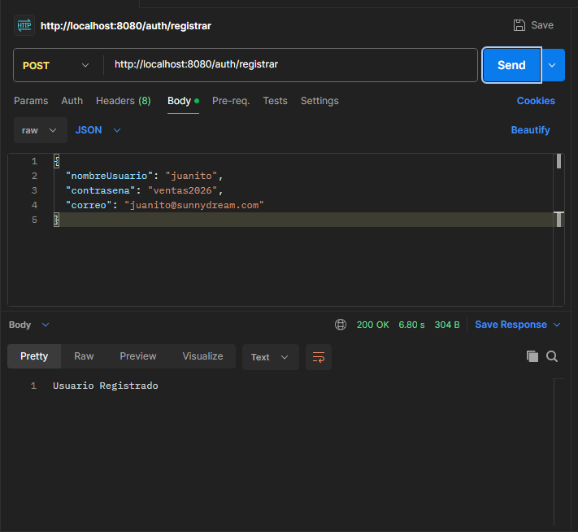

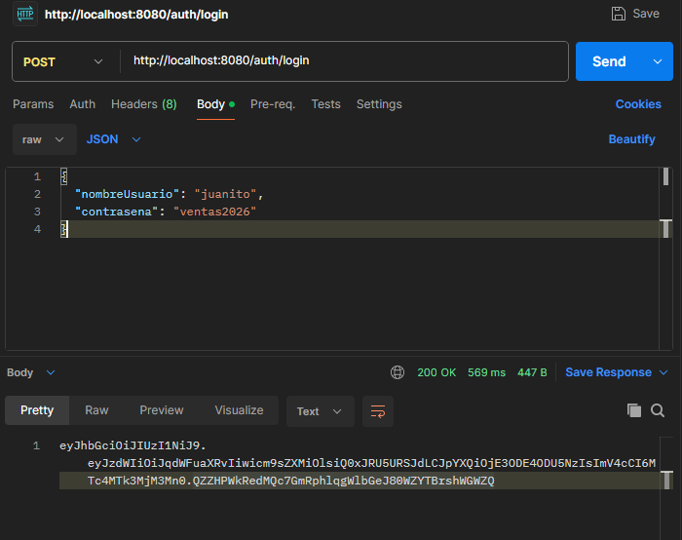
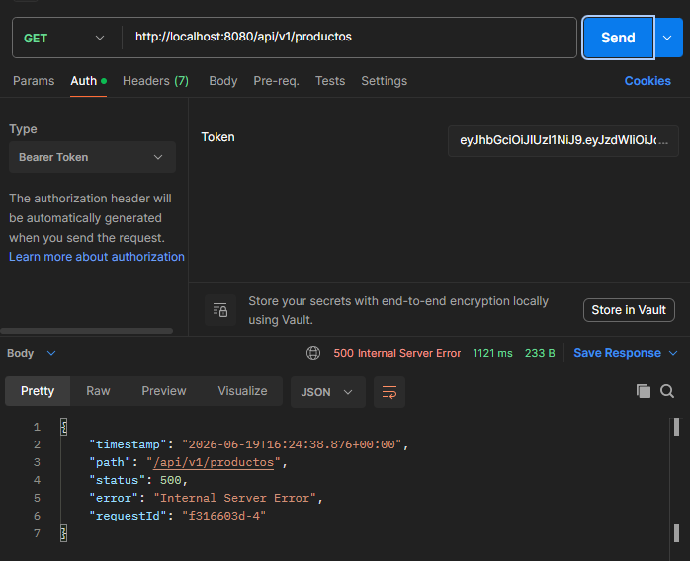
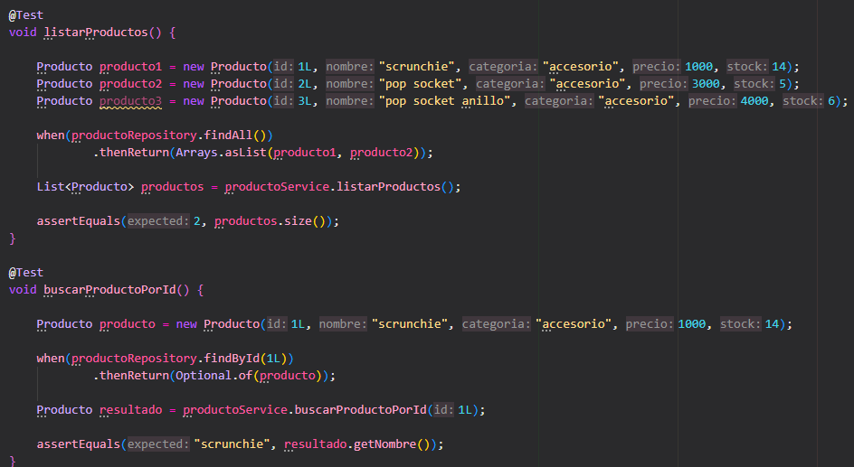
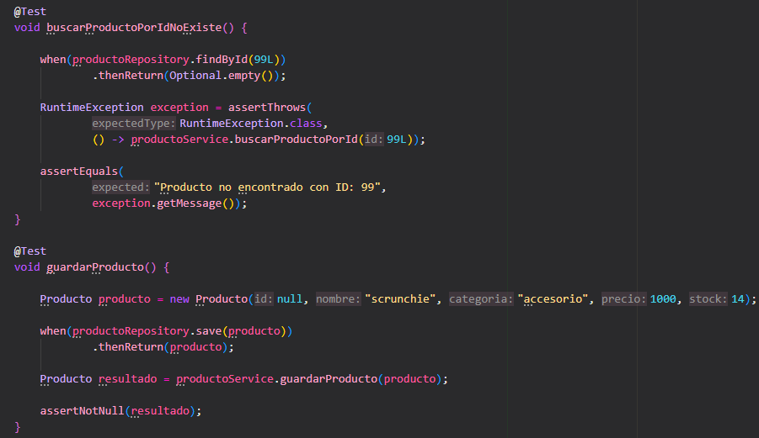

4. Calidad del Código y Pruebas Unitarias
Certificación de la lógica de negocio y tolerancia a fallos mediante pruebas automatizadas en JUnit 5 y Mockito, logrando validar los flujos críticos del sistema con un 100% de éxito en el Test Runner.
